Los Robles,10 de marzo de 2025.-

SRTA DIRECTORA:

ESC N° 62 “ SOBERANÍA ARGENTINA”

PROF. NILDA EDIT RODRIGUEZ

S……………./……………….D

Por medio de la presente quiero comunicarle el fallecimiento de mi abuela Elena Ester Barrera,ocurrido el día 08 de marzo de 2025.

Debido a esta lamentable situación,solicito poder hacer uso de licencia art. 10.1

Adjunto a la misma certificado de defunción.

Sin otro particular agradezco mucho su comprensión y apoyo en este difícil momento.

Atentamente.

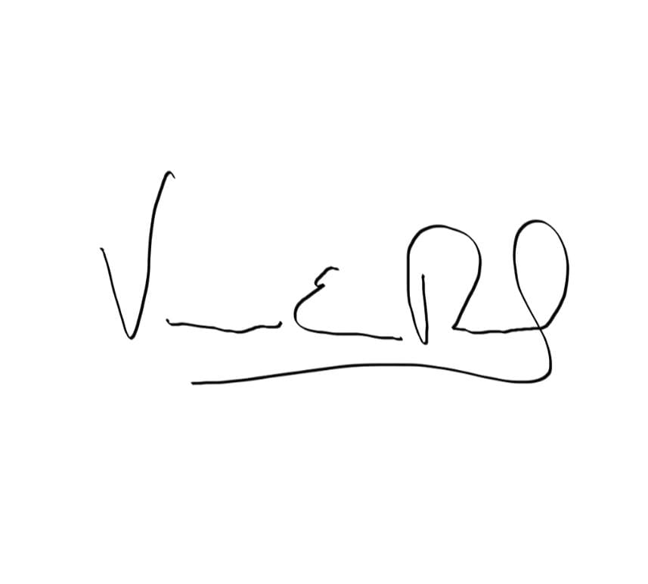

Ríos Verónica Edith

Prof. Plástica Visual

DNI:31.797.280

